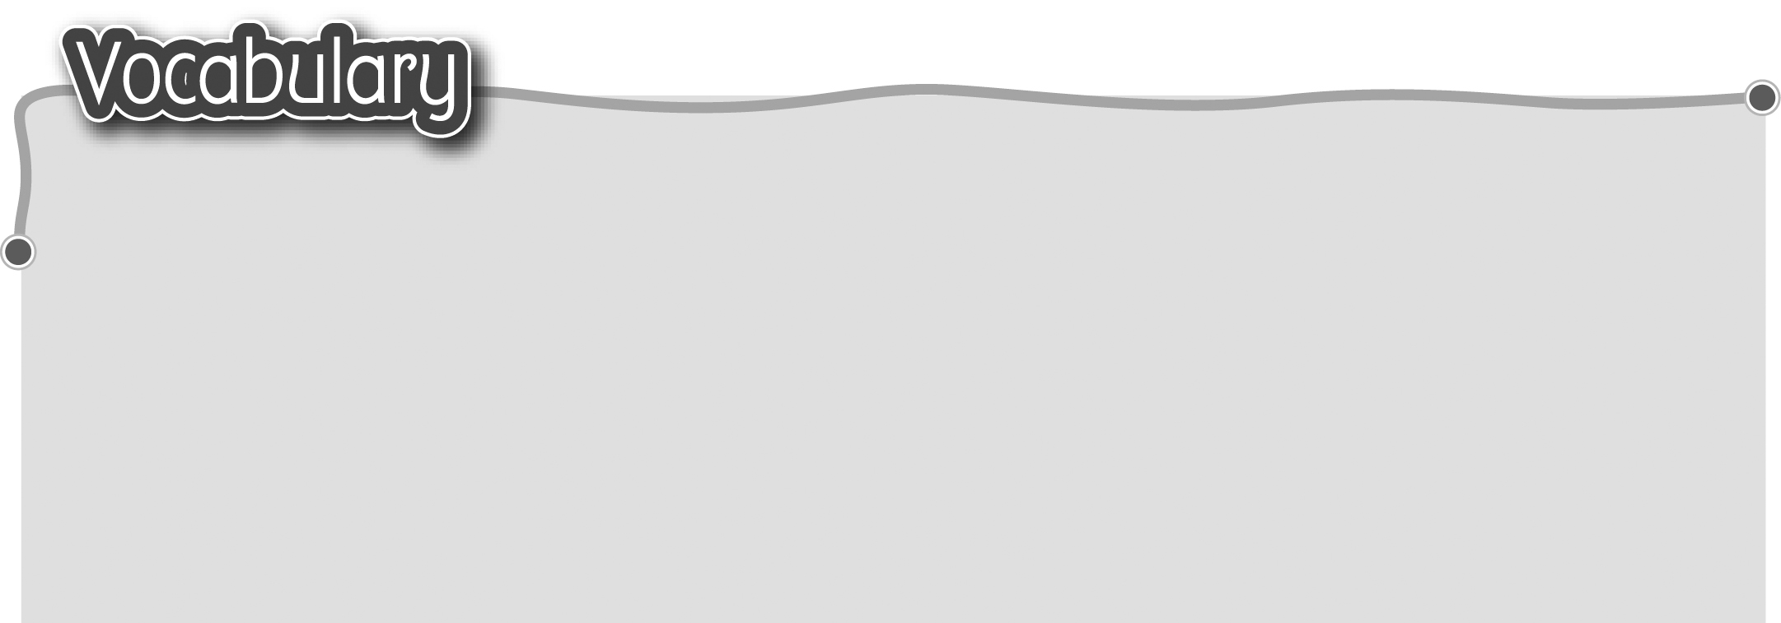
1 things and places in a country 4 picnic site 野餐場地
park 在郊野公園裏的物件和 5 campsite 營地
地方 6 public toilet 公共廁所
2 visitor centre 遊客中心 7 public telephone 公共電話
3 information board 告示板
The words marked with * have different meanings in other
contexts. You can look up those meanings in a dictionary.
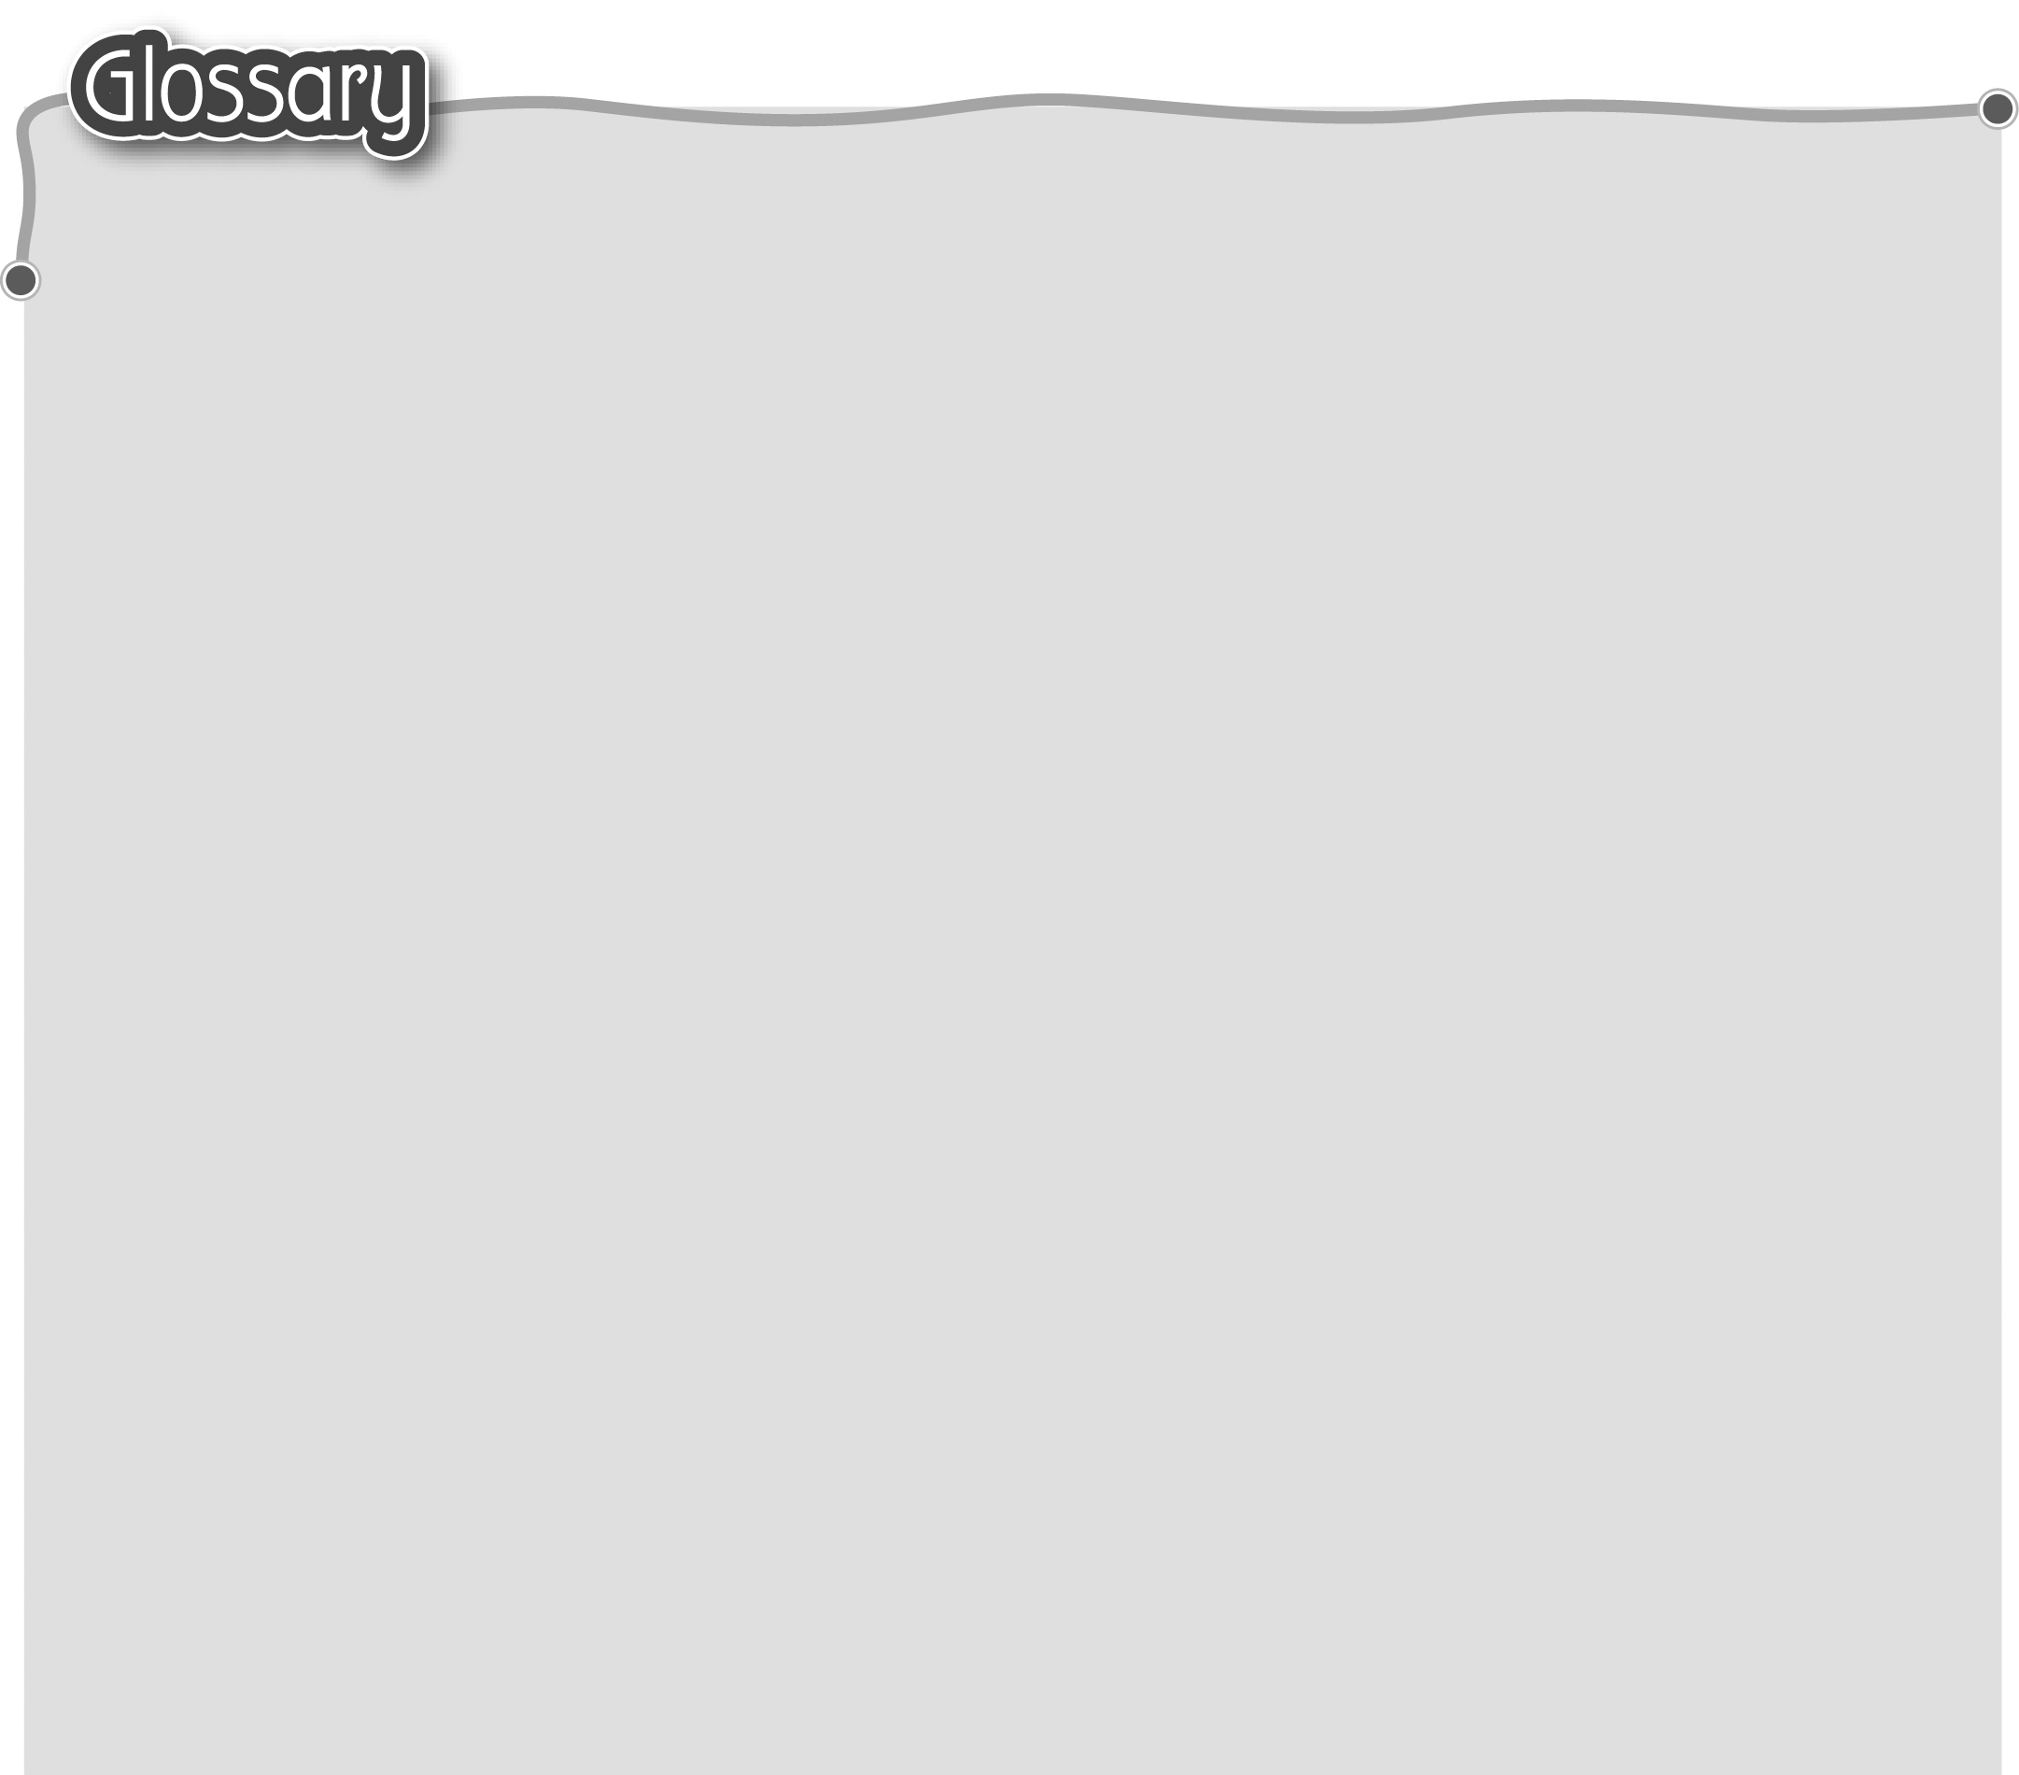
1 race* (p.28) 比賽（名詞） 16 pick up* (p.28) 拿取
2 collect* (p.28) 收集（動詞） 17 boat (p.29) 小船
3 return* (p.28) 返回（動詞） 18 on stilt (p.29) 用支柱支撐
4 hiking trail (p.28) 遠足徑 19 chase* (p.29) 追趕（動詞）
5 salted fish (p.28) 鹹魚 20 miss* (p.29) 錯過（動詞）
6 whistle* (p.28) 哨子（名詞） 21 quarter past … (p.29) ……點十五分
7 contestant (p.28) 參賽者 22 competition (p.29) 比賽
8 how long* (p.28) 多久 23 organiser* (p.29) 舉辦者
9 take* (p.28) 需時（動詞） 24 team* (p.29) 隊伍（名詞）
10 fantastic (p.28) 極好 25 bauhinia flower (p.29) 洋紫荊花
11 come on (p.28) 趕快 26 pocket* (p.29) 口袋
12 quarter to … (p.28) 27 depart (p.32) 離開
差十五分鐘到……點 28 legend* (p.33)（地圖等的）文字
13 how far (p.28) 多遠 說明
14 about* (p.28) 大約 29 temple* (p.33) 廟宇
15 got (get) off* (p.28) 下車

